摘要
医疗领域的快速发展使得对技术的要求也越来越高，区块链具有匿名安全等特性适合应用于医疗领域的电子病历、健康保险理赔、远程监护患者、药品溯源等。通过分析现有的医疗区块链软件总结其架构和非功能需求，以期未来医疗区块链的发展可以弥补现有的不足，解决更多的问题。

引言
当今医疗的发展使得很多以前的疑难杂症变得有迹可循，技术的提高使得医疗的重点慢慢从医疗技术变得更加关注病人的权益。2015年1月，时任美国总统奥巴马颁布了《精确医学倡议》，其目的是通过研究、技术和政策，使患者、研究人员和医护人员能够共同努力，共同发展个性化护理，从而使医学进入一个新的时代。
医疗领域的数据安全存储一直是个棘手的问题，尤其目前的医疗数据存在各个医院之间信息无法共享的情况，这严重影响了医生诊断的效率，不仅增加了医护人员的工作量，也给患者带去了不便。
现如今随着互联网的飞速发展，越来越多的数据可以存储在互联网上，在提供方便的同时也带来了很多隐患，比如安全，隐私等问题。区块链技术的出现或许可以在一定程度上缓解这些问题。区块链是一项去中心化的分布式技术，可以在匿名的情况下进行数据的传输，保证了患者的隐私权。而且通过区块链技术能够共享各医院的医疗数据，这使得医疗资源的利用可以更加有针对性，也为医疗领域的研究提供了更多更可靠的数据。更重要的是，存储在区块链上的数据一旦被存储便终身不可修改，因此大大确保了数据的安全并提高了数据的可信度。
本文从现有的医疗区块链软件入手，分析医疗领域对区块链的需求，以及现有医疗区块链软件的技术架构以及功能实现。寻找有待优化的点以进一步提升区块链技术对有医疗领域的贡献。

区块链技术
区块链
区块链是一个去中心化的分布式账本,由不可更改的数据包组成，这些数据包也称作”区块”，每个区块前后相连就形成”区块链”，是一种通过去中心化、去信任的方式集体维护一个可靠数据库的技术方案。每个区块都连着上一个区块，就形成的区块链。
从数据角度看，区块链是一种几乎不可能被更改的分布式数据库，这里的”分布式”不仅体现为数据的分布式存储，也体现为数据的分布式记录（即由参与者共同维护所有数据）。
从技术角度看，区块链并不是一种单一的技术，而是多种技术整合的结果，这些技术以新的结构组合在一起，形成一种新的数据记录，存储和表达的方式。

区块链的特点
去中心化：区块链的每一个节点都是平等的，不再需要一个传统的中心节点就可以和其他节点进行交易，减少了部署中心节点和维护交易的成本。
防篡改：区块链上的每个块都保留了前一个块的哈希值，一旦被部署，即获得了链上所有节点的认可，不能被更改或删除。
安全性：区块链的防篡改性保证了存在链上的数据是安全的，若有黑客攻击区块链，想要修改链上的数据，必然要将后续的所有节点全部进行重新上链，这样的攻击成本太大，从而保证了数据的安全。
透明性：只有当大多数的节点都认同时才能更新区块链，所以每一笔交易都是公开的、透明的。
可追溯：区块链拥有分布式和透明性，可以更轻易的追踪每一笔交易的来源。这有助于区块链网络更加安全、高效和透明。
去信任：每笔交都可以与未知身份不信任的节点进行。区块链通过分布式和共识机制来保证在不受信任环境下交易的有效性。
匿名性：通过区块链可以查询到每一笔交易的信息，但无法得知交易人的真实身份。

相关工作

医疗健康领域存在的问题
虽然医疗健康领域正逐步发展，但是整个行业仍然面临很多的挑战。根据HealthCare Executive Group进行的一项调查表明，2018年里医疗健康领域最主要的三个挑战分别是，临床数据分析、人口卫生服务机构状况以及基于疗效的支付体系。

1.数字化程度低
随着互联网的发展，医疗健康领域的数字化程度已经不断提高，不管是从医疗设备还是从医疗服务的角度来看，电子化的趋势也越来越明显。然而整体的数据化程度还相对偏低，一些三甲医院的医疗设备及医疗服务的水平较高，但是中等偏下的医院还处于更新换代的阶段，数据化能力较差。并且在临床医学方面，基本不存在数据的采集与利用，患者与医生或者制药商之间的沟通处于断裂状态，临床数据得不到分析和利用，大大地阻碍了临床医学领域的进步，

2.医疗机构相互孤立
由于数据化程度低，各医院之间存在着明显的信息不对称现象。比如说，每个人都会有这样的求医体验，当你去医院看病，医生都会让你去做任何可能相关的检查，然而这些检查每个人都已经在很多医院进行过相应的处理，然而由于医院间相互孤立，病人信息无法同步，由此带来了巨大的人力物力的浪费，降低了行业的效率，阻碍行业快速发展。

3.网络安全压力大
虽然法律法规明确保障医疗健康领域的数据安全和隐私，但是互联网的快速发展，使得越来越多的设备开始入网，给网络安全工作带来巨大隐患。2017年IBM Security和Ponemon研究所的研究显示，防止医疗数据泄露的费用有所增加，平均每个记录为380美元，而其他行业的数据维护成本则下降了10%。因此，数据及网络安全问题将越来越成为该行业关注的问题。

4.数据缺乏透明性
在当今的医疗保健中，各方之间缺乏透明度。患者无法立即获得医疗专业人员书写的健康记录。医疗专业人员只能在自己的组织内或使用相同的EHR系统与其他专业人员快速共享数据。保险公司被蒙在鼓里，除非他们提出要求提供相关数据。研究人员被迫从多个中介机构寻找匿名数据，费时费力。病人数据缺乏透明度还会让用户不知道他们的数据是如何被使用的。
除此之外，医疗健康领域还面临着医疗成本高，医疗资源不匹配，患者医疗体验差等问题。

现有区块链软件
目前, 区块链技术越来越受到国内外研究者们的关注。医疗区块链作为区块链技术应用的一种, 在实现医疗数据的安全共享与存储，保护患者隐私，提高行业效率等方面有着显著的优势, 是区块链技术应用研究中的一个重要的发展方向。⽬前，已经有⼀些区块链技术应用在医疗数据的项⽬中，尤其是近两年，越来越多的项⽬方把⽬光聚焦在这个领域，接下来对部分项⽬进行分析。

IBM Watson Health
IBM在2017年发布一份医疗保健与区块链的报告，称国外医疗保健组织已经采用区块链技术，甚至比金融行业更为领先。报告显示，区块链技术会在临床试验记录、监管合规性和医疗/健康监控记录领域发挥巨大价值，以及在健康管理、医疗设备数据记录、药物治疗、计费和理赔、不良事件安全性、医疗资产管理、医疗合同管理等方面都能发挥专长。
2017年1⽉IBM和FDA合作，⽬标是用技术研发⼀种安全、⾼效、可扩展的医疗数据交易方式。IBM和FDA将基于多个来源，探索患者数据的转换，包括电⼦病历、临床实验、基因数据以及移动设备、可穿戴设备和物联网（IoT）设备中包含的医疗数据。IBM和FDA计划通过多种数据类型的信息交换，探索区块链架构在公共卫生方面的应⽤，包括临床实验和“现实世界”数据。
IBM Watson Health的人工智能解决方案已经在全球产生了广泛的影响，超过 15,000 个客户和合作伙伴、80,000 名专业人士以及 185,000 名患者和消费者从中受益。

DokChain
位于硅谷圣马特奥的 PokitDok，是医疗垂直领域的 API 开发商，他们解决医疗领域一系列问题，比如保险理赔、药房和身份管理。 PokitDok 于2016年10月首次推出了他们名为 “DokChain” 的区块链产品。DokChain 是一个“跨越医疗行业，运行于财务和临床数据事务处理的分布式网络。”
2017年5月，PokitDok 宣布与英特尔开展合作，共同开发 Dokchain 医疗区块链解决方案，包括英特尔开源锯齿湖超级账本作为底层分类账，并使用英特尔芯片处理区块链交易请求。
在英特尔的开源区块链平台 Sawtooth 和Intel芯片和SGX 技术的支持下，PokitDok 可以提高 DokChain 的可扩展性、隐私和安全性。正因为使用了Intel芯片来处理区块链交易请求，DokChain 的安全等级达到了前所未有的高度，而这对于医疗保健领域是至关重要的。
此外，包括美国守护者人寿保险公司（The Guardian Life Insurance Company of America）的战略投资部门GIS Strategic Ventures等在内的多家公司，都对PokitDok进行了战略投资。
围绕Dokchain展开大量的合作，扩大PokitDok API解决方案的适用范围，简化患者登记手续，自主处理健康保险管理，计算超出预算外的开支估计值，并简化各种医疗冗余流程，如医疗支付和报销等。这样，患者就可以节省大量的时间和精力，得到更好的医疗体验，省钱且省时。
由于Dokchain系统建立了操作标准，是医疗区块链革命性的一步。所以，PokitDok的CTO和联合创始人Ted Tanner称其为“医疗保健领域的奇点”。

Patientory
Patientory 总部位于美国亚特兰大。该公司正在构建一个符合 HIPAA 标准的、基于区块链的健康信息交换系统（HIE），旨在实现电子健康记录的互操作性，同时增强网络安全协议。Patientory 的白皮书里写到，在他们的设想下，每位患者将成为发送和接收健康信息的主要中间人，无需频繁更新信息、也不会遇到软件问题。

Guardtime
在医疗数据安全领域，总部位于爱沙尼亚的 Guardtime 颇具代表性。Guardtime 是最大的企业区块链安全系统供应商之一。Guardtime 不用以太坊或比特币协议，而是使用无钥签名（KSI，Keyless Signature Infrastructure）提供大规模数据身份验证。Guardtime创建了无钥签名基础设置（KSI），将会内置在工业级区块链中，这样可以对系统内任意数据或者全部数据进行签名，并且在历史上任一时间、地点和真实性进行独立验证。

GemOS
位于美国加州的医疗区块链公司 GEM，开发了用于医疗保健及供应链管理的区块链应用程序。GEM 的医疗网络建立在以太坊上。在这个网络里，患者可以控制访问权限，而且每个变化都会被记录在一个可共享的账簿上。
GEM 最初的切入点，正是医疗索赔。GEM 有个自己的平台，叫 GemOS。该平台允许患者、医院和保险公司实时、安全地查看患者整个的健康历史，让整个索赔过程更快、更透明。

Medichain
Medichain是一个医疗大数据平台，它允许患者以安全的方式存储他们自己的数据，并在任何地方给予专家访问权限，而不用考虑所使用的付款人网络或EMR（电子病历）如何。除了安全加密保存个人医疗数据之外，Medichain还允许患者自主选择并共享他们的医疗数据。

X CARE
X CARE2018年2⽉成立，拟通过区块链建立起⼀个跨越国界的医疗数据共享平台，通过区块链基础设施将全球医疗信息孤岛联为⼀体，在X CARE上实现医疗数据的共享与协作，将不再依赖⼈与⼈之间的“信任”，⽽是利用区块链技术的共识机制、多重加密、DDOS抵抗和节点隔离、防篡改、数据脱敏、授权与监管等技术。保证数据源的隐私性、可靠性和数据调取的安全性、合法性。

MedicalChain
MedicalChain是一个基于区块链技术的个人医疗数据平台，平台使用双重区块链结构，第一个是基于Hyperledger Fabric构建，控制对医疗数据的访问。第二个基于以太坊网络，由代币令牌驱动，是平台所有的底层服务和上层应用程序的基础。目前，MedicalChain已经在英国形成了一个相对完整的项目运作生态，与英国的医疗和教育机构达成合作。MedicalChain还与日本和美国的医疗机构联盟链达成了初步的共识。

MediLedger
2017 年 5 月，制药业巨头 Genentech（业内大牛，1978年就是他们率先做出合成的胰岛素，此外治疗乳腺癌的赫赛汀等多种突破药物都来自这家公司）为首的一批公司共同推出了MediLedger，该项目旨在创建管理药品供应链的区块链工具。
MediLedger 网络将通过区块链访问的查询目录，与确保安全的消息传递网络相结合，使药品流通环节上的各个公司，能够安全地验证某款产品的真实性。

目前医疗健康领域的区块链项目的应用场景有电子病历、药品供应链、医学研究与教育、远程患者监护和健康保险理赔等。尽管功能需求有所不同，但每个区块链项目的底层技术大同小异，通过使用不同的架构和协议实现各种功能。下面列出一些开源区块链项目架构，尝试对各种功能给出一种可行的架构。

医疗区块链软件介绍

区块链天然适合记录数据信息。医疗数据行业完全能利⽤这⼀优点，把不准确和存在差异影响的医疗记录上链。
目前，区块链技术在医疗行业中，应用得最多的就是医疗健康数据的分布式账本记录。如果在建立病历时，由医疗专业⼈员负责确保敏感病历的准确性、完整性，并且让这些病历信息只有获得授权的人员才能得到，这将使患者获得更高质量的医疗服务。
使用区块链技术构建的电⼦病历和疾病数据，能完整记录包含生命体征、记录服药、诊断结果、病史手术等健康数据，以及医护人员、地点、器械相关等涉医数据。各医疗机构根据收集的完整数据链，再提取各自所需信息，克服了收集与数据处理没有统⼀标准的弊端。
IBM调查了医疗高管对区块链的价值意义，高层普遍认为区块链能最有效地消除医疗信息摩擦，包括信息不完善、信息风险和信息无法访问等。比如计算机记录能保证信息输入的准确无误，而区块链自身的属性，如挑选最快最好的信息纳入数据库以及高度保密的安全性，将冲破以往医疗信息化的藩篱，最大限度地尽其所长。

开源医疗区块链软件
MedRec
MedRec是一个由 MIT 实验室和 Beth Israel 医疗中心共同发起的一个项目。MedRec 提供了一种管理医疗保健系统之间的权限、授权和数据共享的去中心化的方法。此区块链应用旨在保障每一位患者的代理权和对他人访问其医疗保健数据的知情权。
MedRec使用以太坊开发，工作量证明机制（POW）作为共识协议。MedRec通过三种主要的智能合约来控制患者、医生和其他用户之间的交互。新的用户只有被加入到合约中才能在区块链中添加信息，确保了数据的安全性和透明性。
MedRec是一个分布式管理系统，信息一旦存入系统就再也不能更改：
1，用户可以通过系统轻松访问自己的信息;
2，使用区块链的独特属性，以及包含的认证系统，安全系统和问责制系统，为用户提供强大的安全技术来处理敏感信息;
3，模块化的系统设计使其与本地数据库很好地结合，从而实现互操作性，整个系统将更加合理，方便操作。
MedRec的隐私保护机制是要求所有的采矿者都要得到许可，并且只能在安全的系统上挖矿来保护隐私，还有另一种方法是在执行交易的时候另外执行一个无关的操作，来保护用户的隐私。
下图为不同患者与医生之间可能关系的图表。
该框架将智能合约与访问控制相结合进行自动化的权限管理,实现了对不同组织的分布式医疗数据的整合和权限管理。
MedRec框架的优点是基于区块链技术实现了跨医疗组织的医疗数据的去中心化整合,使得医疗数据真正受到病人自己的控制,依据合约医疗组织无法在未征得病人同意的情况下私自使用病人医疗数据,有效地实现了对病人隐私数据的保护。

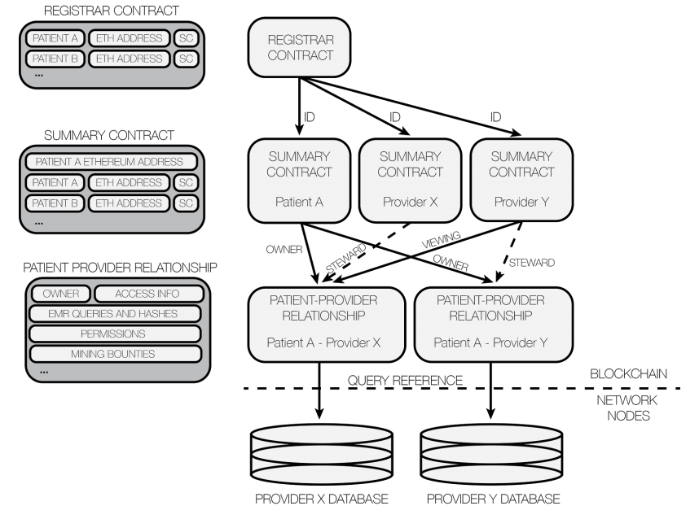

ModelChain
ModelChain将私有区块链的隐私保护的在线机器学习和预测模型框架结合起来，在原工作量证明的基础上设计了一种新的信息证明算法作为共识机制，来决定在线学习的顺序。 该系统可以使用其他数据库的信息进行学习，使某医院在几乎没有病人数据的情况下也能对病人的健康状况进行某些预测。但这会造成一些隐私问题，因此将区块链技术融合进来就可以在一定程度上解决这些问题。
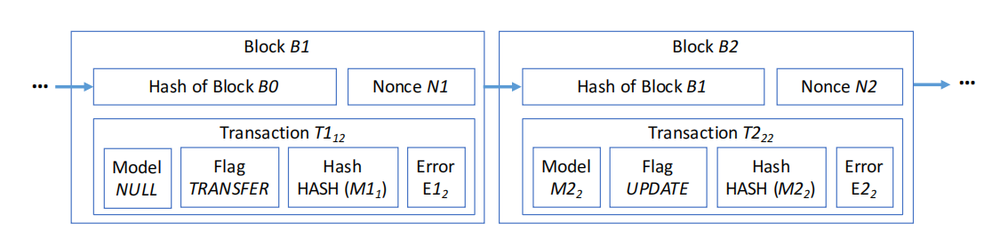
上图是ModelChain的架构模型。每个块都是只包含一个交易的时间戳。每个交易有模型，标记，哈希值和误差值。
该系统设计的新型信息证明算法为：统计每一个模型的误差值，将误差值最大的模型发送给其他站点，统计误差值得到误差最大的模型，用其模型更新。重复此过程，最终自身的模型误差值为最大，即使用此模型为共识。
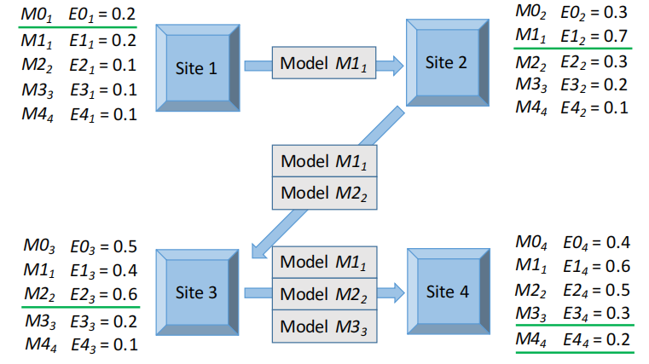
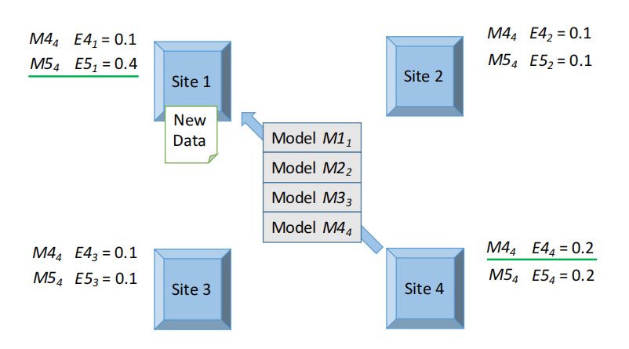
在站点被添加的时候重复进行上述算法即可，在站点离开的时候不用更换模型，仍使用本地最新的模型。
信息证明算法的核心代码如下：
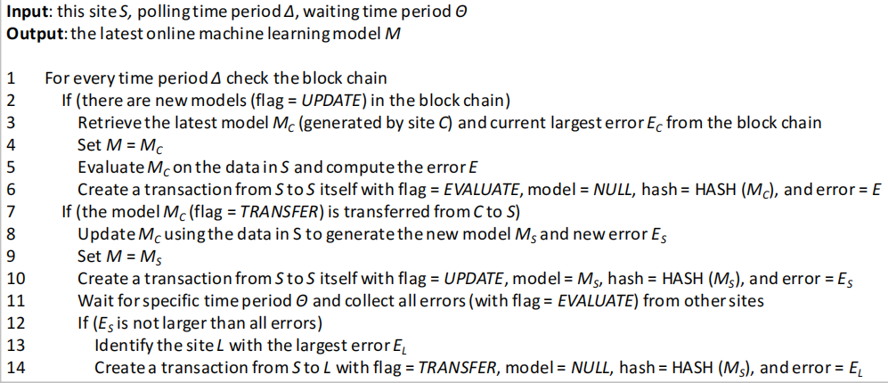
这段代码决定了学习的顺序，并重复学习过程直到找到共识模型。注意这个算法并不会因为找到共识模型的停止运行，它会一直在后台运行来监视整个区块链。
对于新的区块链网络，先执行一下算法在执行之前的算法：
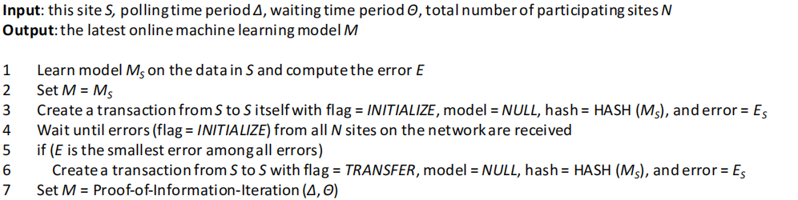
对于新的站点和有新数据的原站点使用以下算法：
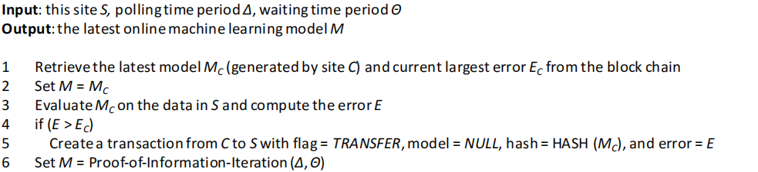
综上，ModelChain设计了一个新的框架，将在线机器学习与区块链结合，利用交易数据进行模型传播。提出了新的信息证明共识机制决定在线机器学习的顺序，提升了区块链网络的互操作性。

GemOS
Gem发行了Gem Health Network（GHN）用来开发基于以太坊区块链和HyperLedger的医疗保健类应用及基础架构。通过智能合约以及一个统一的网络来管理数据，Gem Health创建了一套透明的跨机构网络，其中医疗公司以及合作组织能够在一个受保护的生态中共享敏感信息，比如医疗数据以及证明。
传统云架构是用来应对管理以及分享复杂度数据形式的，但是对依靠信息的产业，如医疗保健市场来说，其费用昂贵且效率低。因为其数据总量、医疗记录与索赔每天都要由医疗机构及金融业务供应商进行交换。
作为一个中间件，GemOS使用REST API，可以连接到任何区块链网络，也可以通过共识机制与任何数据库连接从而将数据存储到区块链上。通过加密协议保护患者的隐私。
GEM有个自己的平台，叫 GemOS。该平台允许患者、医院和保险公司实时、安全地查看患者整个的健康历史，让整个索赔过程更快、更透明。对医疗行业中基于数据的管理系统来说，GemOS或将作为整个以数据生存的生态系统的核心平台存在，通过单一网络实现公司内大多数技术的自动化运行。
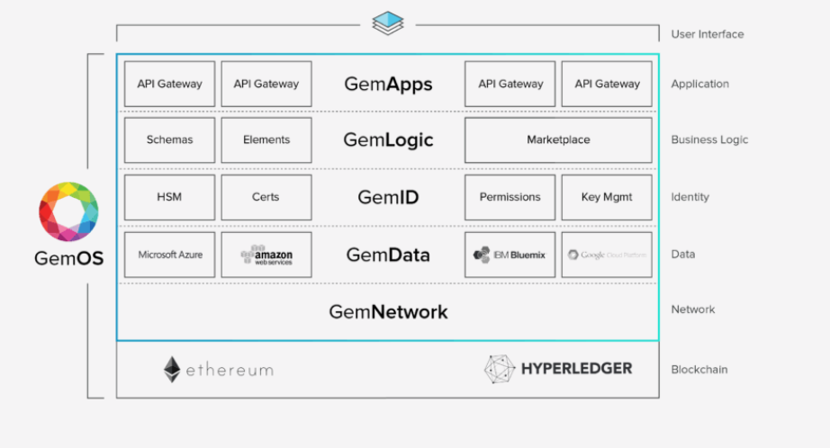

GemOS使用微服务来封装功能，隔离敏感数据，作为一个由事件驱动的微服务平台，能够在不同的微服务之间准确的找到问题。GemOS由4个核心组件（数据、身份、网络和逻辑）组成。各个微服务通过事件（消息）进行通信。GemOS平台对历史交易和当前的交易有两种不同的处理方式。这种双重处理方式为执行某些复杂业务提供了便利。
下图为微服务的架构：
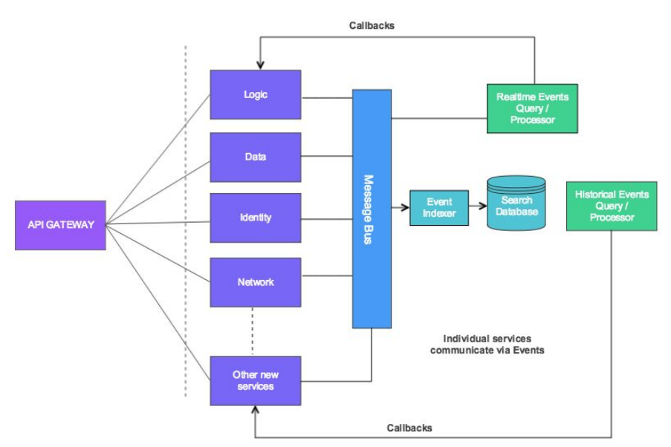

Gemos提供了安全、不可变、可验证的操作，能够实现敏感数据存储、身份管理、规则处理和足够开发强大的分布式应用程序的智能。
一个统一的区块链生态系统将实现公司与用户之间更简单、更安全的交互，实现跨界应用程序的配备。

Guardtime
Guardtime 是最大的企业区块链安全系统供应商之一。Guardtime 不用以太坊或比特币协议，而是使用无钥签名（KSI，Keyless Signature Infrastructure）提供大规模数据身份验证。Guardtime创建了无钥签名基础设置（KSI），将会内置在工业级区块链中，这样可以对系统内任意数据或者全部数据进行签名，并且在历史上任一时间、地点和真实性进行独立验证。
Guardtime的HSX提供了一个受信任的数据和信息集成的生态系统，所有的相关人员都可以在共识机制的限制下从这个系统上添加或查找信息。HSX通过收集各方的要求，只提供必要的或允许被透露的信息，保护患者的隐私。
Guardtime公司的HSX对数据的真实性、完整性、安全传输和出处以及患者隐私提供了强大的保护机制。

DokChain
PokitDok 于2016年10月首次推出了他们名为 “DokChain” 的区块链产品。DokChain 是一个“跨越医疗行业，运行于财务和临床数据事务处理的分布式网络。”
围绕Dokchain展开大量的合作，扩大PokitDok API解决方案的适用范围，简化患者登记手续，自主处理健康保险管理，计算超出预算外的开支估计值，并简化各种医疗冗余流程，如医疗支付和报销等。这样，患者就可以节省大量的时间和精力，得到更好的医疗体验，省钱且省时。
PokitDok API允许传输X12交易，将预约排到许多EMR中，以及搜索合适的医疗保健数据库、价格，医疗程序代码等。该API是根据REST（Representational State Transfer）原理设计的。该API使用JSON进行请求和响应，并且还允许批量处理ASC X12 5010兼容的EDI文件。所有API交流都通过HTTPS加密，并且身份验证由OAuth2处理。
Dokchain医疗区块链项目可以为医患提供身份管理服务，可以验证并记录医患双方的身份信息，验证成功后，立即按编辑的智能合约执行，将大大提高医疗赔付效率，而用于医疗供应链的验证，可以在医生为患者开处方时，将处方药品记录在区块链上，消费者可以实时查看自己的药方以及公开透明的药物价格。
DokChain医疗区块链项目，通过区块链来监控医疗过程，并将其应用于医疗保健系统中，使用英特尔的开源区块链程序作为的底层账本，并使用英特尔的芯片处理区块链上交易请求。 据报道，有40多家医药集团都参与了这一医疗区块链项目。
DokChain平台通过智能合约提供的身份管理，验证和交易处理，在医疗保险的索赔处理模式上取得了重大进展，可以实时处理索赔请求，而不是等待90到180天的处理时间，也不需要各种繁琐冗杂的中间程序。
DokChain医疗区块链平台同时也提供包括处方透明定价、药品供应链管理、病历数据安全等服务。

Patientory
Patientory 总部位于美国亚特兰大。该公司正在构建一个符合 HIPAA 标准的、基于区块链的健康信息交换系统（HIE），旨在实现电子健康记录的互操作性，同时增强网络安全协议。Patientory 的白皮书里写到，在他们的设想下，每位患者将成为发送和接收健康信息的主要中间人，无需频繁更新信息、也不会遇到软件问题。
Patientory运用区块链的智能合约进行创建，配置和查询，这些合约利用“传统”云中间件和新的应用程序服务来支持链上和链下节点的区块链开发。在此框架内，可以实现现代应用程序服务，如生物识别和OAuth，实时数据和计费以及个人健康保险信息。可以使用标准开发工具来开发应用程序，从而减少了入门和实施过程中耗时的学习曲线。
表示层用于让用户实时访问其医疗保健信息。医院，临床护理人员和其他企业成员在此进行交互，并在P2P网络中安全地交换信息。
中间层确保系统在安全的环境中执行，拥有允许其与区块链使用的加密原语。在平台的业务逻辑将代码绑定到智能合约的结构中执行。身份和密钥管理，加密，服务，经过验证的数据以及与外界的交互都在此安全环境中运行。
数据层和架构，这一层用作区块链上节点之间共享的分布式数据库。智能合约受分类帐，架构，交易对象，逻辑和外部资源的约束。 该平台是可审计的，可用于许多医疗保健运营流程的自动化。

MedicalChain
MedicalChain是一个基于区块链技术的个人医疗数据平台，平台使用双重区块链结构，第一个是基于Hyperledger Fabric构建，控制对医疗数据的访问。第二个基于以太坊网络，由代币令牌驱动，是平台所有的底层服务和上层应用程序的基础。目前，MedicalChain已经在英国形成了一个相对完整的项目运作生态，与英国的医疗和教育机构达成合作。MedicalChain还与日本和美国的医疗机构联盟链达成了初步的共识。
Medicalchain让用户对自己的医疗记录拥有完全的访问控制权。使用对称密钥加密确保隐私。对称密钥用2048位RSA密钥的公钥加密。任何交互都会被记录，但只有与交易相关的用户才能看到交易信息。MedicalChain提供一个API，允许第三方在用户的许可下在EHR上操作。UI中所有可用的端点都可供开发人员使用。 Medicalchain系统使用双重加密机制保证数据安全，用户无法直接获取中心位置的数据，而是通过区块链获取数据的地址从而访问到数据。
Medicalchain提供以下所有功能：
隐私和访问控制：
Medicalchain使用户能够完全访问和控制他们的数据以及他们的数据如何共享。用户具有为不同用户提供不同访问级别的功能。他们可以设置访问权限，并允许某些提供者将数据写入区块链。
医生对病人沟通：
医生到病人平台允许用户直接连接医疗保健专业人员。患者可以共享他们的记录，获得第二意见，并通过安全的渠道与医疗专业人士进行在线交流。用户可以在世界任何地方与真正的医生交谈。同时，医生会收到与病人沟通的时间。
许可证健康记录：
用户可以完全控制区块链上的病人数据。患者可以选择将他们的电子健康记录许可给不同的各方，比如制药公司进行研究。用户还可以设置公司访问这些数据的时间限制，以及他们可以访问的具体信息。
应用开发平台：
Medicalchain将允许第三方开发者在MedicalChain平台上构建分布式的应用程序。可能的健康应用程序可能包括药物评估，可穿戴数据交互性，脂肪测量应用程序，饮食和营养建议，等等。这些应用程序可以照顾到特定的用户信息。
MedTokens：
Medicalchain生态系统围绕MedTokens展开。患者将允许访问他们的健康记录的应用程序，他们可以用于交换MedTokens。

MediBchain
系统通过对数据加密保证数据安全，也只有加密的数据才能被存入MediBchain确保了用户隐私。
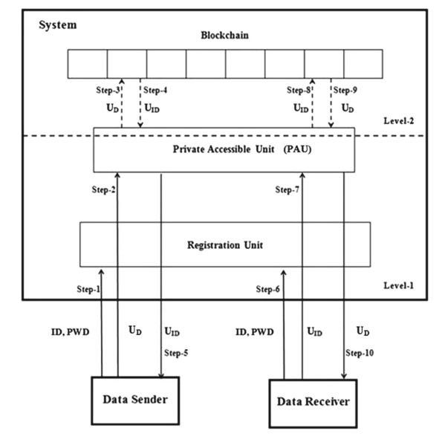
上图为MediBchain的整体架构，发送的数据得到注册单元认证后可以通过PAU与区块链进行交互。注册单元保证系统是安全的，同时使用户注册一次之后便可使用用户名和密码登陆系统。PAU是一个中介单元，作为区块链和用户的桥梁，保证数据的传输是安全隐私的。
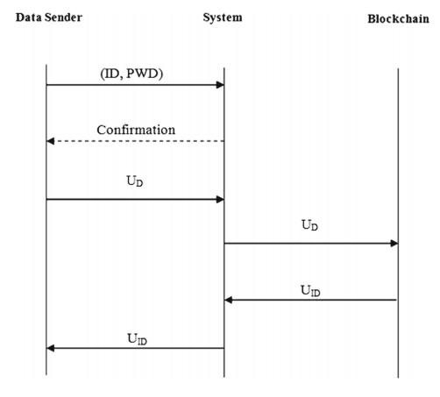
上图是MediBchain中将数据存入区块链的流程，用户通过身份验证后，使用MediBchain系统把数据存入区块链，然后返回一个数字ID，用户可以使用此ID随时访问他的数据。下图便是用户读数据的流程。

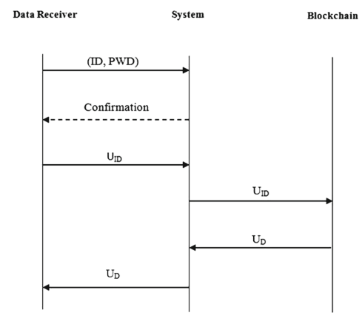

BlockHIE
BlockHIE是一个基于区块链的医疗信息交换平台。它使用了两个松散耦合的链来处理不同类型的数据。BlocHIE结合了离链存储和链上验证，以满足隐私和真实性的要求。BlocHIE还提出了 FAIR-FIRST和TP&FAIR这两种基于公平的算法，共同提高系统吞吐量和用户之间的公平性。
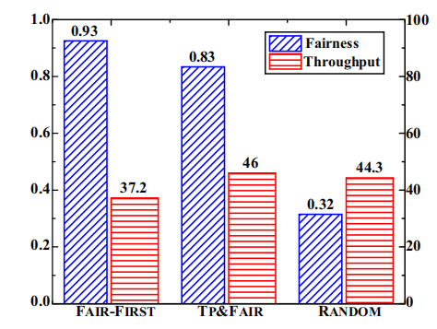

综上所述，区块链拥有安全、透明、可审计、可扩展和隐私等优点。通过调整框架和协议等来实现各种功能。总结发现不同的性能所对应的框架也略有差异。例如，项目若突出安全性就要在架构中强调数据的加密技术，相应的架构设计重点也放到了。。。；如果项目把隐私作为重点，则更多的在。。。；若要使软件可扩展，需要在。。。方面花费更多的设计。。。

 | 共识协议 | 开发平台 | 非功能性需求
MedRec | POW | 以太坊 | 安全、透明
ModelChain | POI | 私有链 | 安全、诚实、可审计
GemOS |  | 以太坊、Hyperledger Fabric | 安全、透明
Guardtime |  | 自研系统 | 安全、透明、可审计
DokChain |  |  | 可扩展、安全
Patientory |  |  | 互操作性、安全
MedicalChain |  | 以太坊、Hyperledger Fabric | 隐私

局限性
过去两年里区块链技术取得了一些发展，也吸引到了不少人才，但显然现阶段整个行业还处于早期探索的阶段，不少技术也都比较粗糙。在这种状态下谈区块链和医疗，虽然有很多想象空间，但也面临很多挑战，主要分为两种：
一方面，是区块链技术本身的不成熟。区块链的底层设施不是很完善，去中心化的存储和计算，该如何应对海量的医疗数据？区块链需要提高效率，以达到医疗场景里对时效性的要求。除了优化算法外，我们固然可以使用联盟链、甚至私有链，或者用减少节点的方式提高效率，但这就又回到了要在 “去中心化” 和 “效率” 两者之间做出取舍的艰难选择。比特币的底层设计仅支持每秒7笔交易，还不及传统支付工具Visa每秒8000笔交易的一个零头。以现有的案例来看，要想大幅提升区块链技术的吞吐量就要牺牲一些去中心化。
另一方面，则是来自医疗行业本身的阻力。不论中国还是美国，目前都是中心化的医疗体系，这和强调去中心化精神的区块链有不小出入。其实不仅是区块链，其他医疗、健康领域的创新项目在需要与医院合作时，也都遇到不少来自各方面的挑战和阻力。在某些如药品定价的领域里，由于涉及多方利益，区块链等新技术的发展更是受到不少人为阻挠。

结论
使用区块链技术能够将患者的医疗数据还给他们自己，同时，也存在很多可以改进的地方比如吞吐量较低和医疗领域某些特有的功能需求有待实现，另外还有在确保透明性的同时又不能过多的暴露病人隐私等问题。现有的众多医疗区块链软件中开源项目的占比还比较少，通过总结软件实现的相应的功能需求来分析其技术架构能够帮助相关开发人员在开发工作中更加明确清晰的实现需要的功能。下一步的工作计划是进一步分析架构模型，设计一套专用于医疗区块链开发的模板。

参考文献
- https://guardtime.com/health
- Siva Kannan, Matt Smith.GemOS Platform Whitepaper
[4] MedRec. Available online: https://medrec.media.mit.edu/ (accessed on 29 December 2018).
[5] Kuo, T.T.; Ohno-Machado, L. Modelchain: Decentralized privacy-preserving healthcare predictive modeling framework on private blockchain networks. arXiv 2018, arXiv:1802.01746.
[6] Omar A A , Rahman M S , Basu A , et al. MediBchain: A Blockchain Based Privacy Preserving Platform for Healthcare Data[C]// International Conference on Security, Privacy and Anonymity in Computation, Communication and Storage. Springer, Cham, 2017.
[7] Jiang S , Cao J , Wu H , et al. BlocHIE: a BLOCkchain-based platform for Healthcare Information Exchange[C]// 4th IEEE International Conference on Smart Computing. IEEE, 2018.

